附件1：
物流从业人员职业能力等级认证项目介绍
及培训中心申请表

一、项目背景
物流业已成为支撑国民经济发展的基础性、战略性产业，在促进产业结构调整和增强国民经济竞争力等方面发挥着重要作用。同时，物流业作为国家推进“一带一路”战略布局的重要支撑，战略地位更加凸显，并进入新的战略转型和发展阶段，急需大量高素质的专业人才队伍。为有效提高我国物流从业人员的整体素质与管理水平，满足国内市场对各类物流人才的需求，加快与国际物流职业认证制度接轨，中国物流与采购联合会以《物流从业人员职业能力要求》行业标准为基础，依托中物联物流职业能力、知识和组织体系，开展物流从业人员职业能力等级认证工作。
二、知识体系
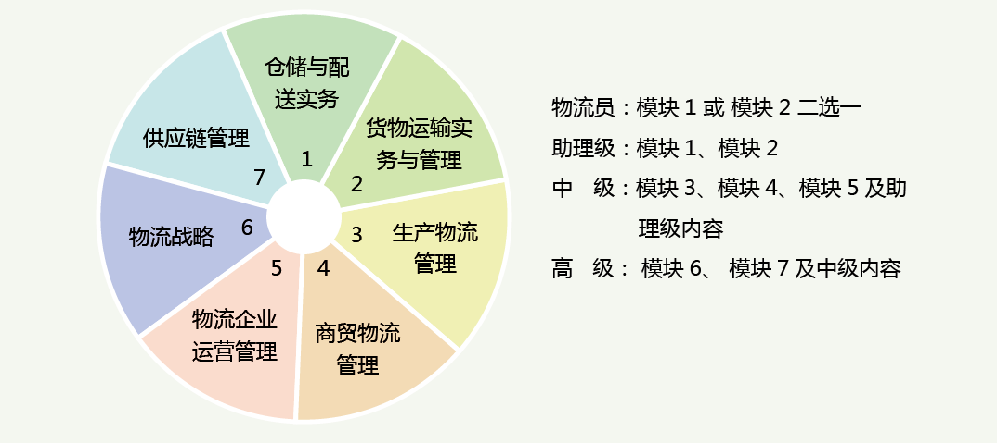
三、认证特点
- 国际化的认证体系：物流从业人员职业能力等级认证通过国际采购与供应管理联盟全球标准认证，取得物流从业人员职业能力等级证书可以申请国际采购联盟国际证书。
- 深厚的行业背景：中国物流与采购联合会是经国务院批准设立的中国唯一一家物流与采购行业综合性社团组织，在中国物流与采购领域发挥着行业主导作用。
- 权威的专家团队：汇集了来自国内外权威的物流专家团队，专家成员覆盖了科研学术机构、院校、行业专家、企业家，拥有深厚的学术背景、显著的行业成果和极高的知名度。
- 实效性的知识体系：认证知识体系对接企业实际需求，充分体现理论与实践相结合的理念。
- 完善的管理机制：认证实行“考培分离”和“六统一”原则（即统一标准、统一教材、统一培训、统一考试、统一阅卷、统一认证），从管理模式与机制上确保了培训认证的质量。
四、认证级别
- 第一级别：物流员（货物运输实务或仓储与配送实务）；
- 第二级别：助理级（货物运输实务和仓储与配送实务）；
- 第三级别：中级（销售物流管理、物流企业运行管理、商贸物流管理）；
- 第四级别：高级（物流战略、供应链管理+能力测评）。
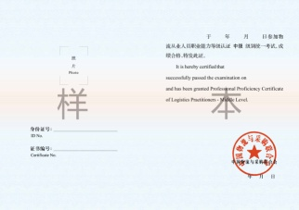
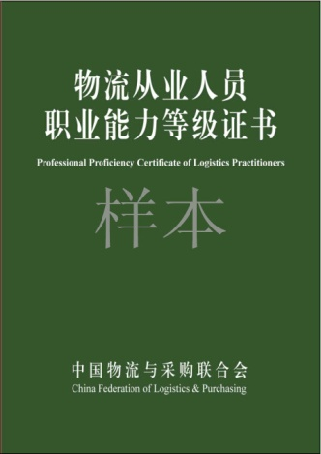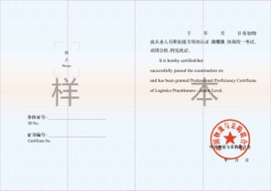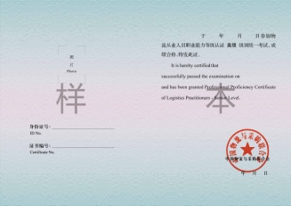
五、证书国际化
获得物流从业人员职业能力等级认证的相应级别证书后，可申请国际采购与供应管理联盟颁发的全球标准认证证书。
六、报考条件
报考条件见中国物流与采购教育认证网http://www.clpp.org.cn认证与培训栏目的相关内容（扫描右下角二维码直接进入官网或微信公众号）。
七、考试时间
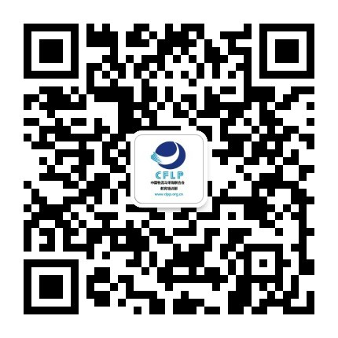
每年5月第三个周日和11月第二个周日。
八、联系我们
公众号
官网
中国物流与采购联合会教育培训部
地址：北京市丰台区菜户营南路139号1号楼7层706室
联系人：张春妍 13240357030 010-83775916
邮箱：pxb@clpp.org.cn

物流从业人员职业能力等级认证
培训中心申请表
单位名称
通讯地址 |  |  |  |  |  |  |  |  |  | 邮编
 |  | 姓名 | 职务/职称 |  |  | 联系电话（固定电话） |  |  |  | 电子邮件/传真
法人代表
联 系 人
生源范围
拟开展培训级别、收费与时间 |  |  |  |  |  |  |  |  | 年计划  招生人数
培训场地及设备情况 |  | 场地地点
 |  | 负 责 人
人  员  配  备  情  况 | 人员职责 | 姓 名 | 性别 | 专/兼职 | 职 称 |  | 专业  工龄 | 所属单位名称
 | 教 师
申请单位  负责人签字  单位盖章 |  | 我单位拟申请物流从业人员职业能力等级认证培训专业资质，并按要求提供所需材料（另附），请审核。  特此申请。  负责人签字（公章）：  申请日期：
审批意见 |  | 审批人签字（公章）：  审批日期：

